植物情報面面觀
~~探訪植物奧秘~~

學校：高雄市立翠屏國中小(國小部)
班級：三年（ ）班
座號：（ ）號
姓名：（ ）
指導老師：（ ）老師
製作日期：
目 錄
頁次
一、植物的身體~解開植物身體構造的密碼……………………1
二、認識植物的葉子~葉子放大鏡、葉子面面觀………………2
三、認識植物的葉子~葉子排排站、魔力畢卡索………………3
四、植物的身體~校園植物探索蒐密……………………………4
五、植物的身體~植物的莖和根…………………………………5
六、植物的身體~植物的花、果實和種子………………………6
七、植物的身體~植物的果實和種子……………………………7
八、植物的身體~賞花訪樹紀錄表………………………………8
九、植物的身體~植物的日常用途………………………………9
十、植物的身體~校園植物探索尋寶之植物對對碰……………10
十一、植物的身體~校園植物探索尋寶之尋找樹媽媽…………11
十二、回顧省思~心得收穫與心情點滴…………………………12
十三、參考資料~參考書及與電腦網路資料……………………13
十四、學習成果檢核表…………………………………………14
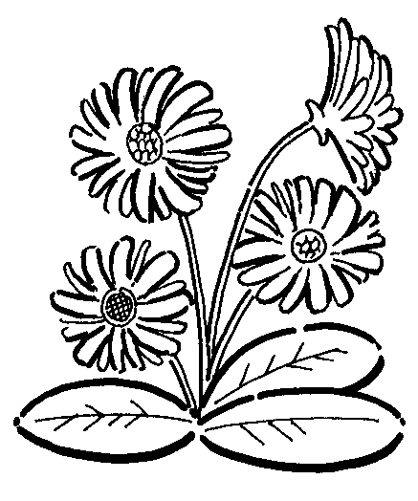
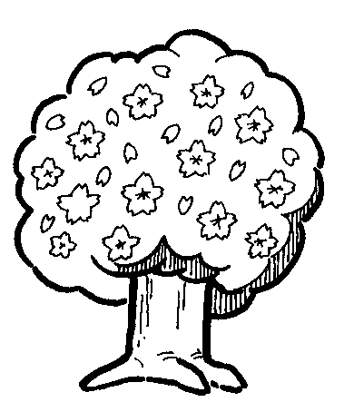
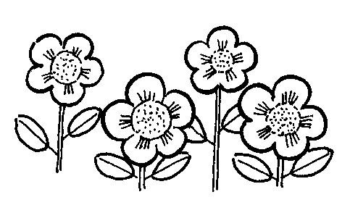
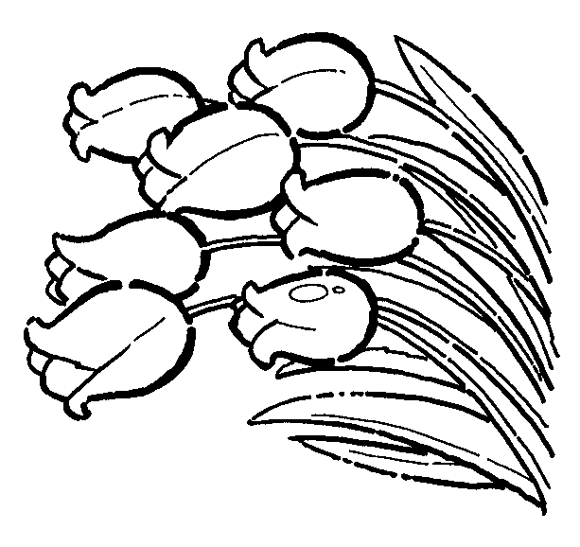
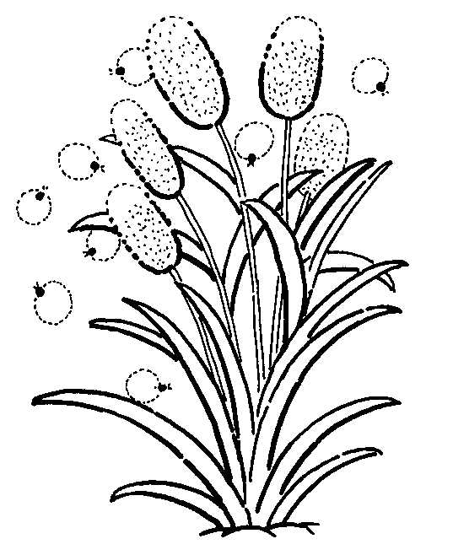
十五、讀者留言板………………………………………………15

翠屏國中小(小)三年級自然與生活科技領域學習活動單（一‧1）
三年（ ）班 座號：（ ）號 姓名：（ ）
＊指導老師：（ 老師） ＊家長簽名：（ ）
※學習單元：一、植物的身體
＊學習目標：1.能知道植物的身體包括根、莖、葉之外，還有花和果實。
2.能指出植物不同部位的特徵。
◎植物的身體~解開植物身體構造的密碼
小朋友，植物身體的基本構造有根、莖、葉、花、果實和種子。請你畫出一棵含友直物基本構造的植物，並標示出各部位構造及名稱。

~~細心觀察，認真思考，了解透徹，概念清楚~~
設計者：林珮如
翠屏國中小(小)三年級自然與生活科技領域學習活動單（一‧2）
三年（ ）班 座號：（ ）號 姓名：（ ）
＊指導老師：（ 老師） ＊家長簽名：（ ）
※學習單元：一、植物的身體~認識植物的葉子
＊學習目標：1.能利用五官觀察，認識植物的葉形（外形）、葉緣(鋸齒、平滑、波浪)、葉脈(平行脈和網狀脈)。
2.能察覺不同植物的葉子，葉形、葉緣、葉脈不一定相同。
- 葉子放大鏡~〝話〞〝畫〞葉子的基本構造圖
小朋友，請仔細觀察一片葉子，將它畫下來，並寫出它的基本構造名稱。

- 葉子面面觀~發現葉子的葉形、葉缘、葉脈…等秘密
小朋友，請跟著老師實察探訪校園裡的植物，仔細觀察植物的葉子，比較不同植物的葉形、葉緣、葉脈…等特徵。撿拾2片落葉，將葉子用黏貼或拓印的方式紀錄在剪貼塗鴉區，並把觀察結果和發現記錄下來。
剪貼塗鴉區 | 觀察結果與發現
植物名稱：
葉形（葉子形狀）：
葉缘（葉子邊緣）：□平滑 □鋸齒
葉脈（葉面紋路）：□網狀 □平行
其他：
~~實地探訪校園行，五官齊用來觀察，結合經驗找答案，發現植物葉子大秘密~~ | 植物名稱：  葉形（葉子形狀）：  葉缘（葉子邊緣）：□平滑 □鋸齒  葉脈（葉面紋路）：□網狀 □平行  其他：  設計者：林珮如

翠屏國中小(小)三年級自然與生活科技領域學習活動單（一‧3）
三年（ ）班 座號：（ ）號 姓名：（ ）
＊指導老師：（ 老師） ＊家長簽名：（ ）
※學習單元：一、植物的身體~認識植物的葉子
＊學習目標：1.能利用五官觀察，認識植物葉子的葉序(葉子在莖上或枝上的生長方式---對生、互生、輪生、叢生)。
2.能察覺不同植物的葉子在莖上或枝上的生長方式(葉序)不太相同。
- 葉子排排站~〝話〞〝畫〞葉子在莖上或枝上的生長方式(葉序)
小朋友，請仔細觀察植物的葉子，比較不同植物葉子在莖上或枝上的生長方式（葉序），將你的觀察結果和發現用文字和圖畫記錄下來。
＊說明：葉序---葉子生長方式；對生--- 2片葉子面對面成對生長；互生---左右交互長出一片葉子；輪生---同一個位置長出3片以上的葉子。
葉序 | 對生 | 互生 | 輪生
畫畫看
舉例
- 魔力畢卡索~葉拓拼圖創意畫
小朋友請將你撿拾的落葉，發揮想像用拓印的方式完成一幅創意畫。

設計者：林珮如
~~實地探訪校園行，五官齊用來觀察，結合經驗找答案，發現植物葉子大秘密~~
翠屏國中小(小)三年級自然與生活科技領域學習活動單（一‧4）
三年（ ）班 座號：（ ）號 姓名：（ ）
＊指導老師：（ 老師） ＊家長簽名：（ ）
※學習單元：一、植物的身體~校園植物探索蒐密
＊學習目標：1.能利用五官觀察植物葉片的形狀、紋路、觸感及氣味。
2.能認識葉形、葉緣(鋸齒、平滑、波浪)、葉脈(平行脈和網狀脈)及葉序(對生、互生、輪生、叢生)。
3.能察覺不同植物的葉子，葉形、葉緣、葉脈不一定相同，葉子生長在莖上的方式(葉序)也不太相同。
◎校園植物大蒐密~實察探訪校園植物發現葉子的秘密：
小朋友，請和班上同學跟著老師一起當個小小偵探，實察探訪校園裡的植物，仔細觀察它們的葉子，比較一下不同植物的葉形、葉緣、葉脈、葉序和觸感，然後把你的觀察結果和發現記錄在下面的表格裡。
＊實察探訪日期：98年9月（ ）日星期（ ）
觀察項目 | 觀察發現及記錄(至少寫1種植物)
單葉
複葉
葉形像手掌
葉形像愛心
葉子是細長形的
整片葉子都是綠色
葉子不只有綠色
葉子邊緣是鋸齒
葉子的邊緣平滑
葉子是平行脈
葉子是網狀脈
葉子生長是對生
葉子生長是互生
葉子是輪生
◎我的其他發現和觀察的感想心得：

~~實地探訪校園行，五官齊用來觀察，結合經驗找答案，發現植物葉子大秘密~~
設計者：林珮如
翠屏國中小(小)三年級自然與生活科技領域學習活動單（一‧5）
三年（ ）班 座號：（ ）號 姓名：（ ）
＊指導老師：（ 老師） ＊家長簽名：（ ）
※學習單元：一、植物的身體~植物的莖和根
＊學習目標：1.能清楚的觀察植物的根和莖。
2.能知道植物莖的部位，了解植物不同形態莖的外形特徵。
3.能知道植物根的部位，了解植物不同形態根的外形特徵。
- 實察踏訪校園植物巡禮~發現植物莖的秘密
小朋友，請你仔細觀察校園裡的植物，比較看看它們的莖有什麼不同，然後根據題目的指示回答下面的問題。
題 目 |  | 答案(至少寫出1種植物)
1.莖上長有尖刺或瘤刺
2.莖上有一圈一圈的紋路
3.莖上有很深的刻痕紋路
4.屬於堅硬的木本莖(至少寫出3 種)
5.屬於柔軟的草本莖(至少寫出3 種)
6.蔓生藤本植物會攀緣纏繞的莖
7.在莖節處向下發根生長的匍匐莖
8.其他特殊形態的莖（寫出一種） | ①外形像根的地下莖
8.其他特殊形態的莖（寫出一種） | ②塊莖
8.其他特殊形態的莖（寫出一種） | ③鱗莖
8.其他特殊形態的莖（寫出一種） | ④球莖
◎小朋友，植物的根大都長在土裡，但也有在水裡或是空氣中的。觀察植物的根，可以發現有些植物的根是鬚根(一樣粗細，像一把鬍子)，有些植物是軸根(有粗的主根和細的支根)，還有其他不同型態的根。請你仔細想想，下面植物的根屬於哪一種根呢？請將代號填入適當的空格裡。
- 參考植物：①玉米.②布袋蓮.③稻子.④菠菜.⑤胡蘿蔔.⑥榕樹.⑦空心菜.
⑧蘭花.⑨小白菜.⑩銀葉樹.⑩蔥.⑩浮萍.⑩地瓜.⑩牛筋草
類 別 | 軸 根 | 鬚 根 | 其他不同形態的根（變態根）
畫畫時間 |  |  | 儲藏根 | 氣生根 | 水生根 | 板根
舉例說明
~~張大眼睛仔細瞧，認真觀察用心想，概念清楚又明白~~
設計者：林珮如
翠屏國中小(小)三年級自然與生活科技領域學習活動單（一‧6）
三年（ ）班 座號：（ ）號 姓名：（ ）
＊指導老師：（ 老師） ＊家長簽名：（ ）
※學習單元：一、植物的身體~植物的花和果實
＊學習目標：1.能了解花的各部位構造包括花瓣、雄蕊、慈蕊和花萼等部位。
2.能觀察並指認校園中植物的花和果實及種子。
3.能察覺植物開花後會結果，果實裡有種子。
4.能知道不同種植物的花、果實和種子不相同。
5.能了解種子發芽生長到開花結果的過程。
- 美麗的花~花的構造
小朋友，大自然裡有各式各樣美麗的花，每種植物的花外觀形狀不太相同，有些花會有特殊的氣味。請仔細觀察花的模樣和構造，看一看它們的模樣，找一找花瓣、雄蕊、雌蕊和花萼的部位，把你的觀察結果畫在下面的框框中，並且標示出這朵花的各部位名稱。

◎小朋友，請將植物從種子到結果的過程順序用圖畫及箭頭表示出來。

◎小朋友，請和班上小朋友跟著老師一起去觀察，找一找看一看校園裡正在開花結果的植物，選擇其中2種植物，將你的觀察發現寫下來。
植物名稱 | 花的顏色 | 花瓣數目 | 果實的顏色 | 種子顏色及數目
~~張大眼睛細細瞧，認真觀察和記錄，用心思考動腦想，概念清楚學習佳~~
設計者：林珮如
翠屏國中小(小)三年級自然與生活科技領域學習活動單（一‧7）
三年（ ）班 座號：（ ）號 姓名：（ ）
＊指導老師：（ 老師） ＊家長簽名：（ ）
※學習單元：一、植物的身體
＊學習目標：1.能知道不同的果實有不同的味道、顏色、形狀。
2.能知道不同果實的種子數量、顏色、形狀等會不一樣。
3.能了解食用植物的食用部位。
- 形形色色的果實和種子
＊小朋友，不同的植物果實有不同的味道、顏色和形狀，它們的種子數量、顏色也不太一樣。請根據日常生活經驗，想一想並回答下列的問題。
植物名稱 | 果實顏色 | 果實形狀 | 種子顏色 | 種子形狀 | 種子數量
龍 眼
蘋 果
葡 萄
芒 果
木 瓜
小玉西瓜
＊小朋友，下表是我們常吃的植物，請根據日常生活經驗，想一想我們通常實用這些植物的哪些部位？請在適當的空格中打〝ˇ〞。
植物名稱 | 根 | 莖 | 葉 | 花 | 果實 | 種子
蕃 茄
地 瓜
花椰菜
馬鈴薯
小白菜
青 椒
金針花
花 生
芹 菜
◎種子的旅行~種子的傳播方式
聰明的你知道種子尋找適合地點生長的傳播方式嗎？（至少寫2種植物）
傳播方式 | 風力傳播 | 水力傳播 | 附著他物 | 彈力傳播 | 動物傳播
舉例說明
~~生活中處處是學問，課堂知識結合生活經驗，從經驗中驗證所學，學習效果會更佳~~
設計者：林珮如
翠屏國中小(小)三年級自然與生活科技領域學習活動單（一‧8）
三年（ ）班 座號：（ ）號 姓名：（ ）
＊指導老師：（ 老師） ＊家長簽名：（ ）
※學習單元：一、植物的身體
＊學習目標：1.能利用五官觀察，認識植物葉子的葉序(葉子在莖上或枝上的生長方式---對生、互生、輪生、叢生)。
2.能察覺不同植物的葉子在莖上或枝上的生長方式(葉序)不太相同。
- 美麗的校園植物~賞花訪樹紀錄表
小朋友，校園裡有好多美麗的植物，請你跟著老師進行一趟校園植物賞花訪樹之旅，一起發現校園植物的美，記得將你的觀察發現和感動用文字及圖畫記錄下來。
※實察探訪日期：（ ）年（ ）月（ ）日星期（ ）
※觀察地點：（ ） ※植物名稱：（ ）
觀察項目 | 觀察發現and觀察紀錄
生長情形 | □吐新芽 □長新葉 □落葉 □開花 □花苞  □結果 □落果 □其他：
共同生活者 | □鳥類 □昆蟲 □其他動物：
共同生活者 | □爬藤 □蕨類 □其他植物：
葉的種類 | □單葉 □複葉
葉的種類 | □單身複葉 □羽狀複葉 □三出複葉 □掌狀複葉
葉的形狀（葉形）
葉的生長方式 | □互生（左一片右一片生長） □對生（兩兩成對）  □輪生（一個節上三片以上葉子為成圈） □叢生
葉的紋路（葉脈） | □網狀葉脈 □平行葉脈
葉的邊緣（葉緣） | □平滑 □鋸齒狀 □其他：
葉的顏色 | □綠色 □不是綠色（ ）
莖（樹幹）的外觀 | □高大 □矮小 □粗的 □細的 □硬的 □軟的
莖（樹幹）的顏色
莖的觀察描述 | □粗糙的 □光滑的 □有裂紋 □有刺 □有葉痕  □樹皮剝落 □其他：
根的觀察描述 | □根完全長在土裡 □根長在土裡，部分支根根露出  □有氣根 □其他：
花的觀察描述 | □無 □有（□完全花 □不完全花 ＊顏色： ）
果實的觀察描述 | □無 □有（＊形狀： ＊顏色： ）
~~實地校園賞樹行，五官齊用來觀察，探訪植物大秘密~~
設計者：林珮如
翠屏國中小(小)三年級自然與生活科技領域學習活動單（一‧9）
三年（ ）班 座號：（ ）號 姓名：（ ）
＊指導老師：（ 老師） ＊家長簽名：（ ）
※學習單元：一、植物的身體~植物的日常用途
＊學習目標：1.能知道植物和生活與環境密切相關。
2.能認識植物的日常用途和生活妙用。
- 植物的妙用~植物的日常生活用途
小朋友，看一看生活週遭的物品，想一想在我們生活食衣住行育樂各方面，植物提供了不少的用途。請根據日常生活經驗，回答下列的問題。
植物用途 | 舉例說明（至少寫出2種）
食
衣
住
行
育
樂
其他
- 好玩的植物遊戲
小朋友，利用植物可以遊戲或製作童玩唷！請你根據日常生活經驗，或訪問爸媽及長輩，或查一查資料，介紹一種植物遊戲或童玩，畫出你的想法和老師及同學分享，做做植物童玩作品，玩玩植物遊戲。
植物童玩或遊戲 | 文字說明（玩法或遊戲方式） | 圖畫區
~~生活中處處是學問，課堂知識結合生活經驗，從經驗中驗證所學，學習效果會更佳~~
設計者：林珮如
翠屏國中小(小)三年級自然與生活科技領域學習活動單（一‧10）
三年（ ）班 座號：（ ）號 姓名：（ ）
＊指導老師：（ 老師） ＊家長簽名：（ ）
※學習單元：一、植物的身體
＊學習目標：1.能利用五官觀察，認識植物葉子的特徵。
2.能實際應用所學知識，學會辨識植物的方法。
- 校園植物探索尋寶~植物對對碰
小朋友，校園裡有好多植物，請你們張大眼睛，用敏銳的觀察力及細心探索的心，仔細找到下面的植物，並收集一片葉子，貼在植物名稱下方的格子內。完成任務即可過關，預祝大家順利闖關成功。
植物名稱 | 黑板樹 | 榕樹 | 小葉欖仁
葉
子
張
貼
處
植物名稱 | 印度紫檀 | 樟樹 | 矮仙丹
葉
子
張
貼
處
~~運用課堂知識，辨識植物特徵，校園探索尋寶，驗證學習成效~~
翠屏國中小(小)三年級自然與生活科技領域學習活動單（一‧11）
三年（ ）班 座號：（ ）號 姓名：（ ）
＊指導老師：（ 老師） ＊家長簽名：（ ）
※學習單元：一、植物的身體
＊學習目標：1.能利用五官觀察，認識植物葉子的特徵。
2.能歸納找出適當的方法，學會辨識植物葉子的特徵。
- 校園植物探索尋寶~尋找樹媽媽
親愛的小朋友，請你們張大眼睛仔細辨認提示所給的植物葉片特徵，用敏銳的觀察力及努力探索的心，找到提示所給的葉子，然後收集一片葉子，貼在植物比對卡的格子內，並寫出提示中的植物名稱。比對成功即可完成任務順利過關，預祝大家順利闖關成功。
編  號 | 1 | 2 | 3 | 4 | 5
提
示
比
對
物
│
葉
植物名稱
過關認證
~~應用課堂知識，運用敏銳觀察，實地探訪校園，探索植物葉子密碼~~
※回顧省思~心得收穫與心情點滴：
＊這次植物探索活動參與度及課堂表現，我覺得我的表現…
□很認真，一級棒ㄋㄟ！ □有用心學習，很好喔！
□還可以啦！可以更好！ □不是很積極，再努力囉！
□不夠努力，要多多加油才好！
＊這次植物探索活動的學習活動單習寫，我覺得我的表現…
□很認真，一級棒ㄋㄟ！ □有用心習寫，很好喔！
□還可以啦！可以更好！ □不是很積極，再努力囉！
□不夠努力，要多多加油才好！
＊這次的植物探索活動，我覺得…，我發現…

＊學習印記V.S心情塗鴉區：〝話〞〝畫〞這次的植物探索活動的學習心情或印象中最深刻的學習活動…

※參考資料
＊參考書籍：
1.野花圖鑑 張永仁撰文‧生態攝影 遠流出版社
2.台灣野花365天（春夏篇） 張碧員‧張蕙芬撰文 呂勝田攝影
傅蕙苓‧陳一銘繪圖 大樹出版社
3.台灣野花365天（秋冬篇） 張碧員‧張蕙芬撰文 呂勝田攝影
傅蕙苓‧陳一銘繪圖 大樹出版社
4.野花季 張永仁撰文‧生態攝影 遠流出版社
5.台灣野果觀察情報 賴麗娟撰文 徐光明攝影 晨星出版
6.葉子博物館 多田多惠子撰文 龜田龍吉攝影 瑞昇文化
7.台灣行道樹圖鑑 陳俊雄‧高瑞卿撰文攝影 郭信厚攝影
貓頭鷹出版
8.花花世界 黃郁文撰文‧攝影 翰林出版
9.高雄都會公園植物解說手冊 內政部營建署出版
10.高雄都會公園導覽手冊 內政部營建署編著
11.半屏山自然公園【植物篇】 高雄市立左營高級中學編印
12.半屏山自然公園步道解說手冊 高雄市立左營高級中學編印
13.半屏山‧過五關~半屏山自然公園自導式解說手冊 林育如攝影
14.茄苳溪紅樹林 高雄縣立蚵寮國民中學編印

＊電腦網路搜尋：
1.貓頭鷹知識網 http://www.owl.com.tw
2.吳添進的植物世界 http://www.cses.tcc.edu.tw/~tiwngien
3.小毛毛的自然天地 http://www.cips.tp.edu.tw/small
4.生物的多樣性 http://www.ied.edu.hk/has/bio/dlo/introd
5.國科會植物大觀園 http://www.sinica.edu.tw/~hastwww
6.特有生物研究保育中心 http://www.tesri.gov.tw
7.田野生態館 http://www.fieldimage.idv.tw/field/Ecohouse.htm
8.自然小徑~The Naturl Trail http://www.geocities.com/smewmao
9.自然與人文數位博物館 http://digimuse.nmns.edu.tw
10.台灣本土植物資料庫 http://taiwanflora.sinica.edu.tw
11.台灣生物資源資料庫中心 http://bio.forest.gov.tw/bio
12.自然與生態攝影學會 http://www.csnp.org.tw

讀者留言版

